|  |  |  |  |  |
| --- | --- | --- | --- | --- |
| **BUKTI FISIK KEGIATAN PRANATA KOMPUTER KEAHLIAN** | | | | **Halaman : 1 dari 7** |
| **Nama PPK** | Muh. Shamad, SST | | **Tanggal** | April – Juni 2022 |
| **NIP** | 340058367 – 199402242018021001 | | **Lokasi Pekerjaan** | BPS Kabupaten Kolaka via Zoom |
| **Pangkat/Golongan** | Penata Muda/ III / a | | **Angka Kredit** | 11 x 0.033 = 0.363 |
| **Jenjang Jabatan** | Ahli Pertama | | **Nomor urut di laporan kegiatan** | II.B.11 |
| **BUTIR KEGIATAN :** Menyiapkan Peralatan Video Conference (Vicon/Streaming), Monitoring Peralatan (Audio, Video, Dan Perangkat Jaringan), Dan Mengatur Layout | | |
| **Menyiapkan Peralatan Video Conference (Vicon/Streaming), Monitoring Peralatan (Audio, Video, Dan Perangkat Jaringan), Dan Mengatur Layout Apel Senin Rutin Selama Triwulan II 2022** | | | | |
| **Item Bukti Fisik :** | | | | |
| Terlampir 11 laporan hasil penyiapan peralatan vicon, monitoring peralatan, dan pengaturan layout yang memuat item berikut:   1. Tanggal dan waktu 2. Detail setting dan konfigurasi 3. Hasil monitoring selama vicon 4. Catatan jika terdapat gangguan dan penanganannya   Selain itu, bukti permintaan dan penugasan dapat dilihat pada halaman berikutnya. Penugasan tersebut dibuat oleh Kepala BPS Kab. Kolaka dan dikirim ke Wa Group. | | | | |
| **KETERANGAN :** | | | | |
| Dalam kegiatan ini, penulis ditugaskan sebagai Host sekaligus memonitor jalannya kegiatan apel pagi virtual. Link softcopy bukti fisik lengkap: [http://s.bps.go.id/shamad-2022-t2-2b1](http://s.bps.go.id/shamad-2022-t2-2b11)1 | | | | |
| Mengetahui  Atasan langsung PPK | | Kolaka, 04 Juli 2022  Pejabat Pranata Komputer | | |
| Ade Ida Mane, SST, M.Si  NIP. 19770926 200012 1 001 | | Muh. Shamad, SST  19940224 201802 1 001 | | |

|  |  |
| --- | --- |
| **BUKTI FISIK KEGIATAN PRANATA KOMPUTER KEAHLIAN** | **Halaman : 2 dari 7** |

Bukti permintaan dan penugasan:

1. Apel Senin 04 April 2022

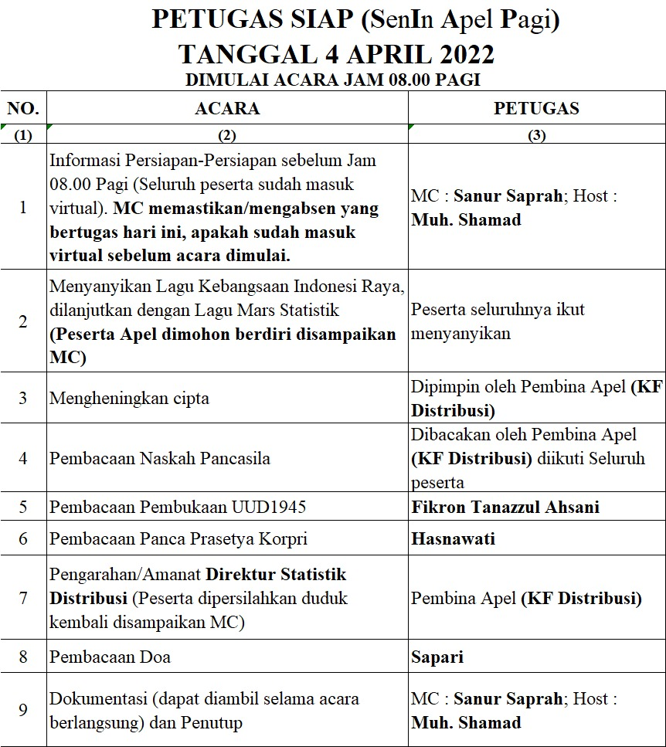

1. Apel Senin 11 April 2022

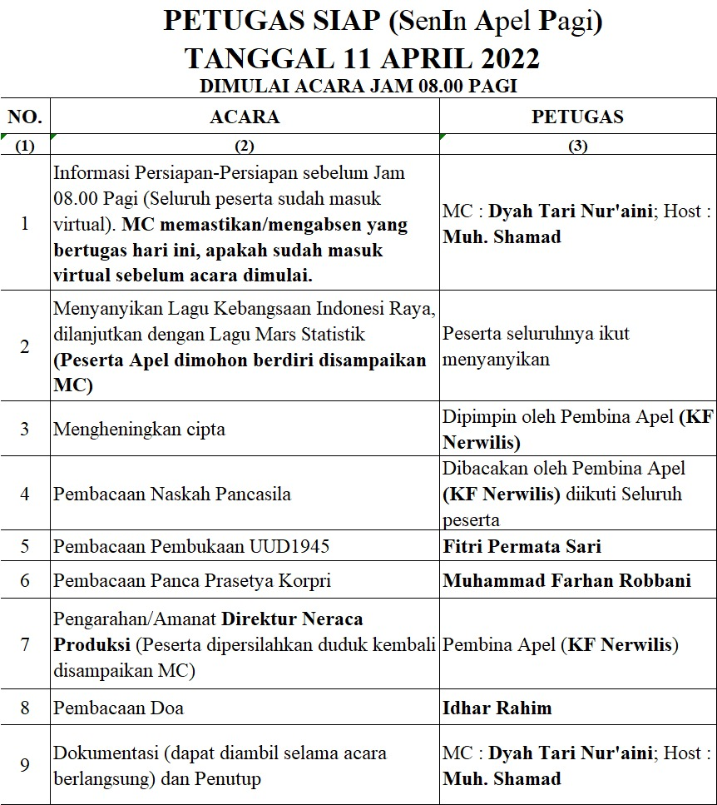

1. Apel Senin 18 April 2022

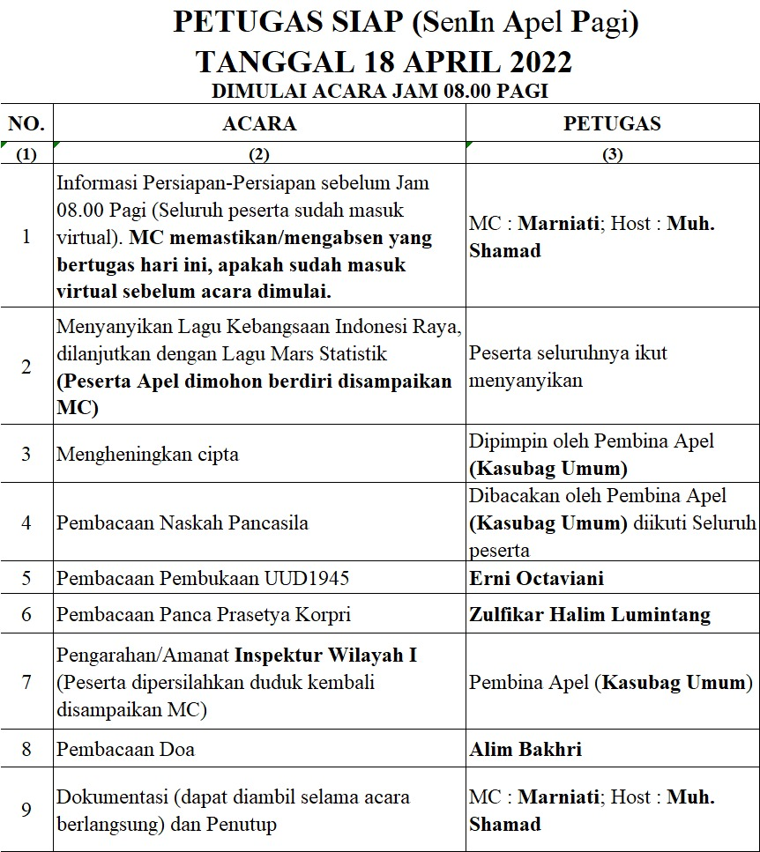

1. Apel Senin 25 April 2022

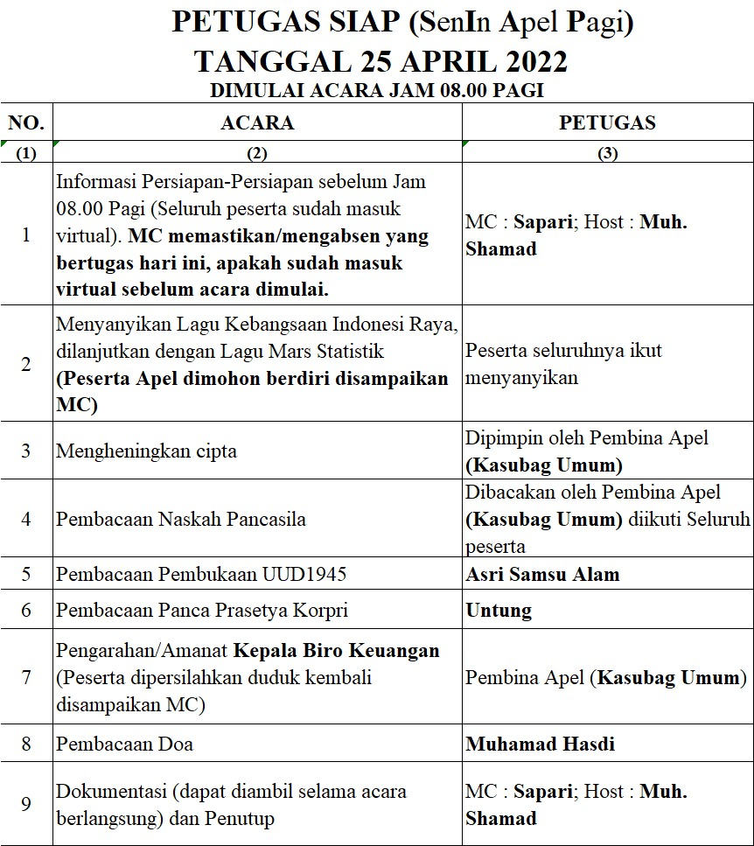

1. Apel Senin 09 Mei 2022

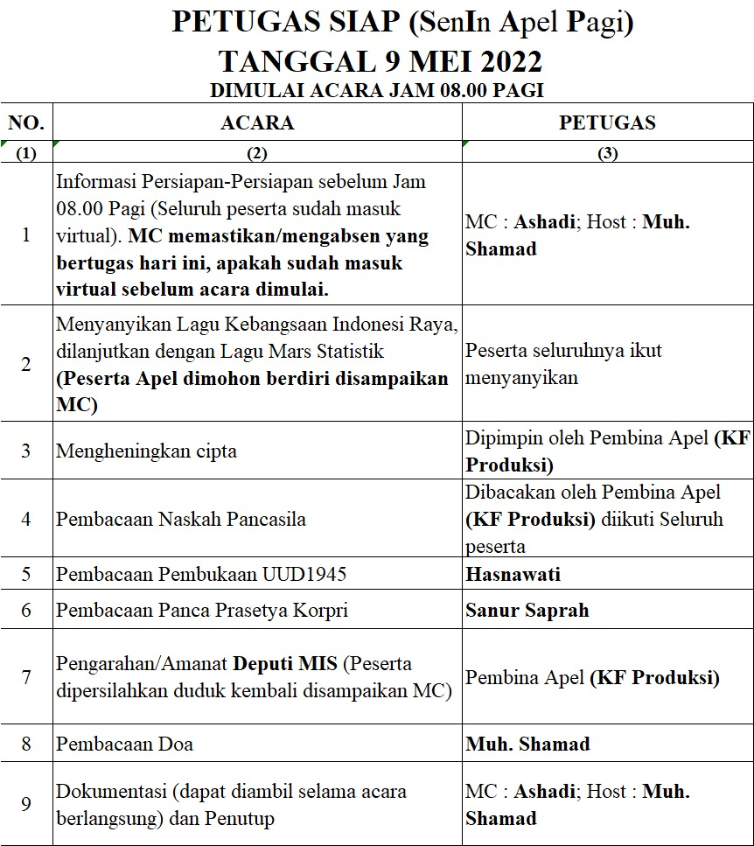

1. Apel Senin 23 Mei 2022

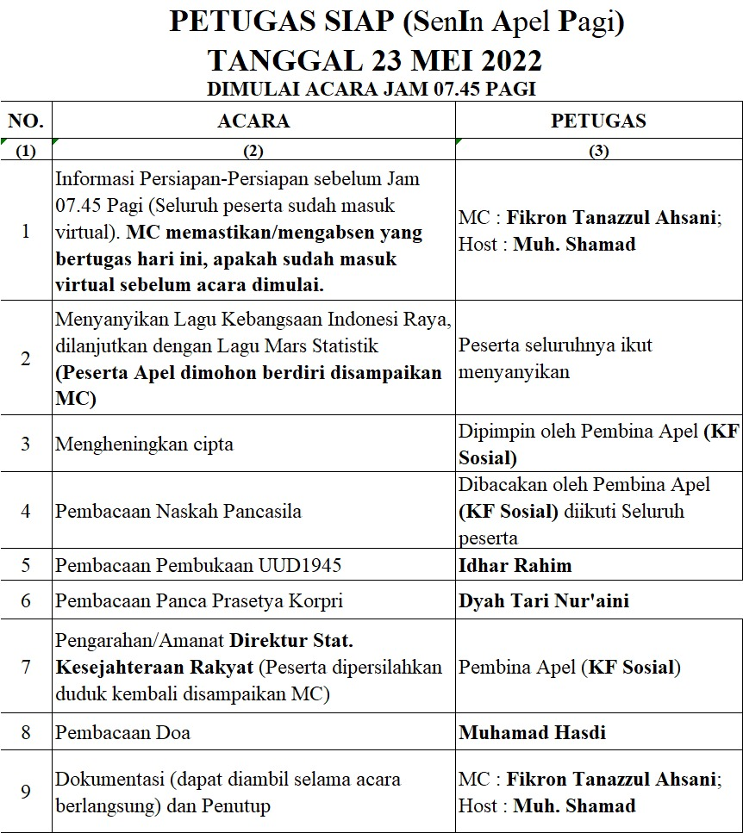

1. Apel Senin 30 Mei 2022

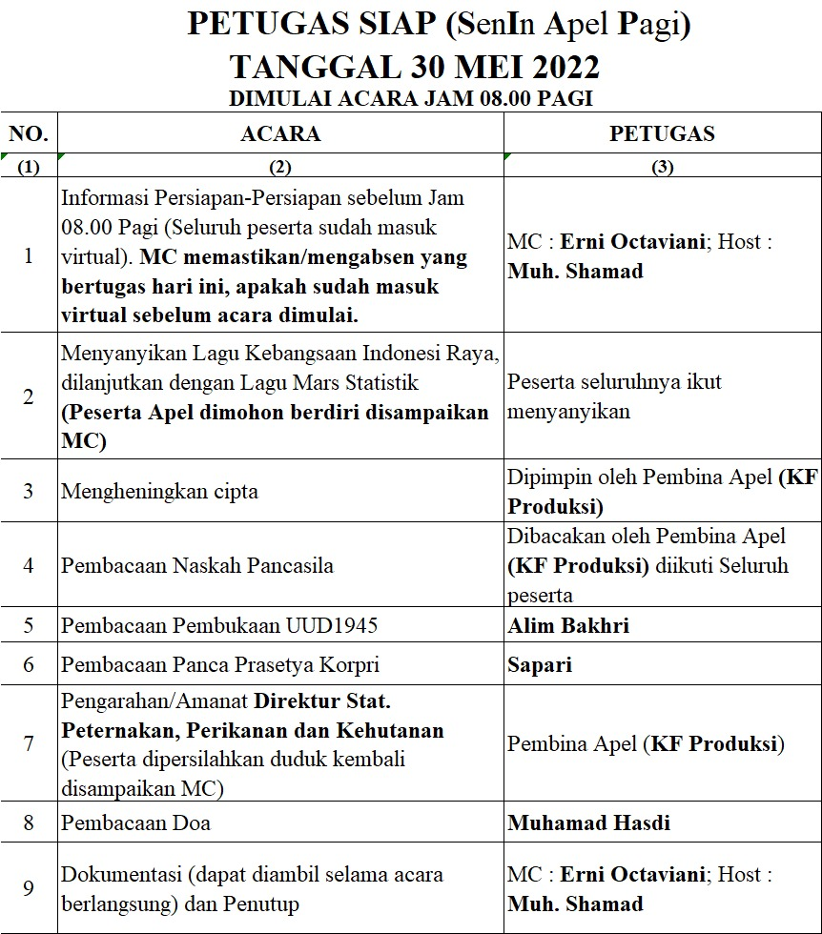

1. Apel Senin 06 Juni 2022

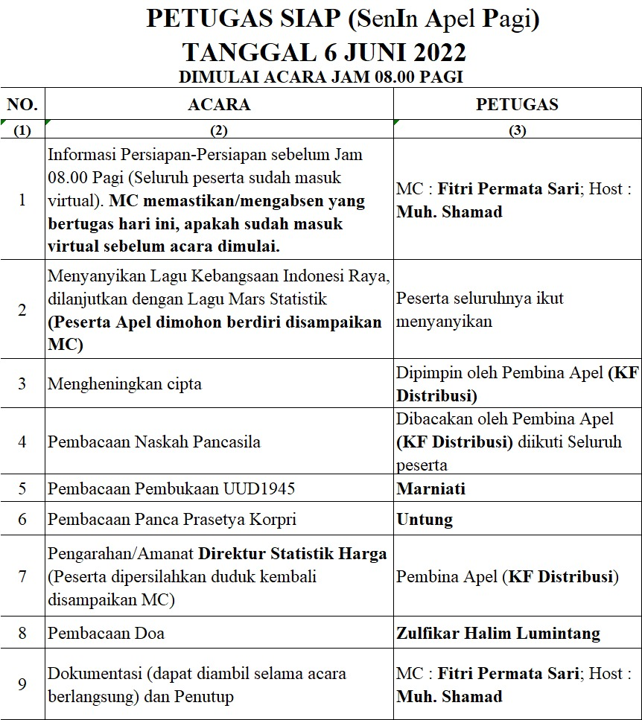

1. Apel Senin 13 Juni 2022

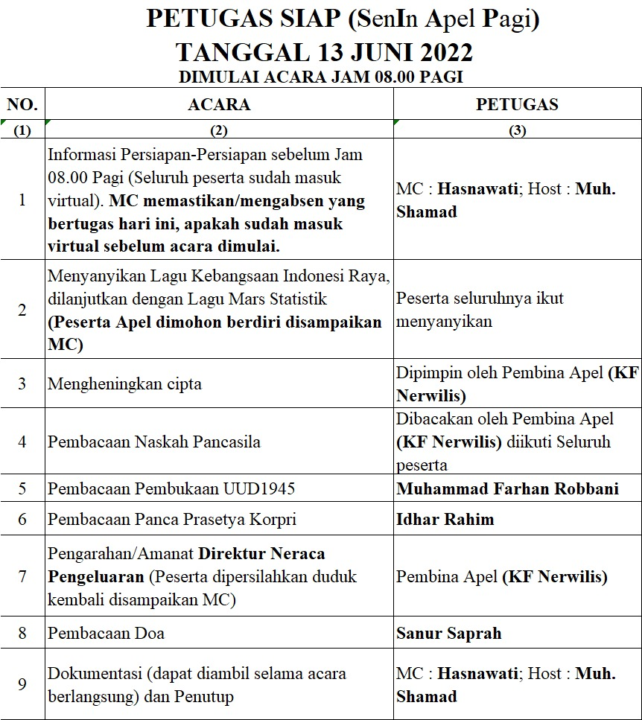

1. Apel Senin 20 Juni 2022

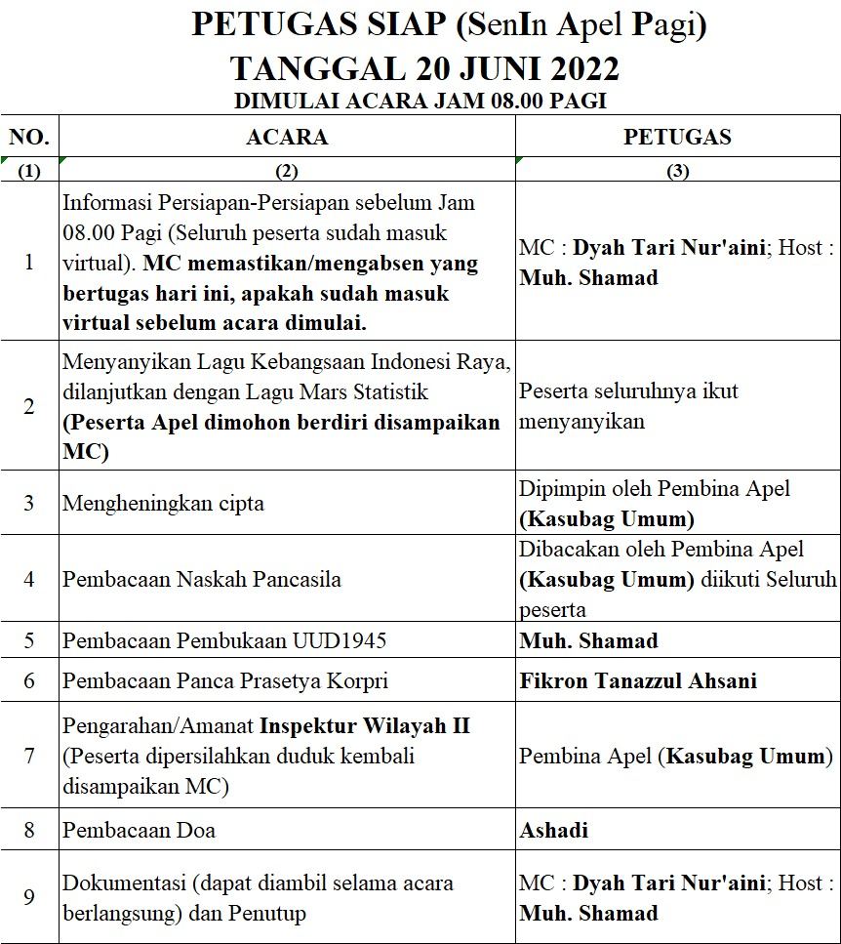

1. Apel Senin 27 Juni 2022

